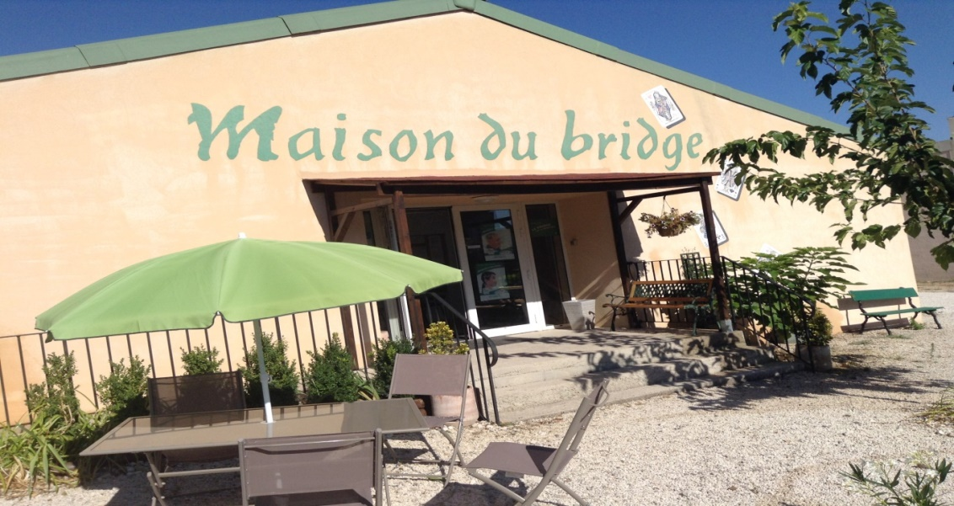
11 novembre 2017 ST MAXIMIN 14H15
TOURNOI D’AUTOMNE
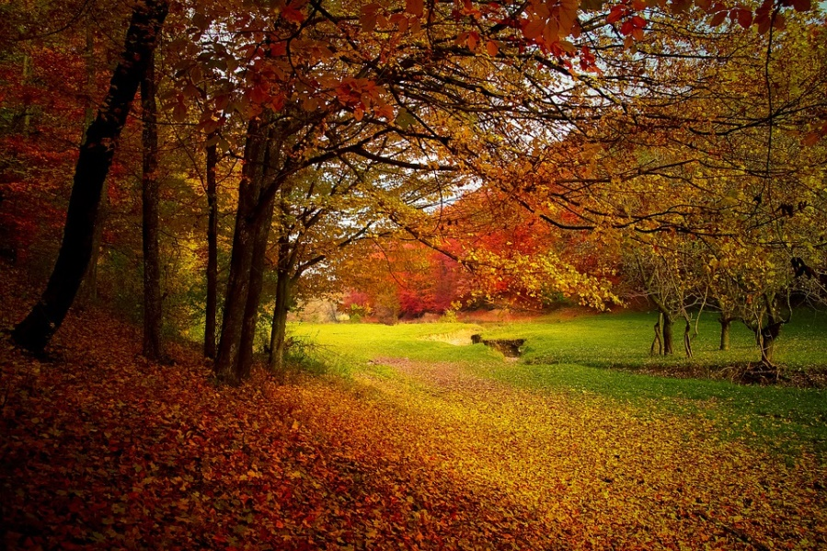
Récompenses en lots
Suivi d’un apéritif et auberge espagnole
Soirée dansante
15 € par personne
INSCRIPTION 06 26 20 90 64

